Муниципальное бюджетное дошкольное образовательное учреждение

детский сад №2 ЗАТО Озерный Тверской области

Познавательно-игровой досуг для детей старшей группы

Тема: «Мой любимый город».

Выполнила: Марчак Галина Александровна

воспитатель МБДОУ детский сад №2

ЗАТО Озерный

первой квалификационной категории.

2015 год.

**Познавательно – игровой досуг «Мой любимый город».  
План**.

1.Рассказ воспитателя о возникновении города (просмотр слайдов).

2.Чтение стихотворения о городе.

3.Игра « Букет».

4.Подвижная игра - эстафета «Перевези пассажиров»

5.Экскурсия по современному городу: пение песни «Мой город», рассказы детей о достопримечательностях города (просмотр слайдов).

6.Подведение итогов.  
  
**Программные задачи**:

1. Расширять и обобщать знания о достопримечательностях родного города.
2. Закрепить знания об истории возникновения городка.
3. Развивать монологическую форму речи.
4. Развивать умение выступать перед публикой, воспитывать уверенность в себе.
5. Активизировать совместную деятельность детей.  
   **Оборудование и материалы**: компьютер для просмотра слайдов, слайды с изображением Озерного в разные периоды времени, листья из картона с изображением Озерного, ваза из картона, магнитная доска, магниты, кегли, билеты для гостей с текстами песни.  
     
   **Предварительная работа**: экскурсии по городу, беседы о городке, рисование объектов города, заучивание песни «Мой город», заучивание стихов о городе, беседы с родителями.   
     
   - Ребята, вы уже взрослые, много знаете о себе, своей семье, городе и стране, где живете. В большой стране у каждого человека есть своя маленькая Родина - это город, село или деревня, где он родился. Скажите, как называется страна, в которой мы живем? (Россия). Назовите города, в которых вы бывали или о которых слышали? (Ответы детей). Когда говорят «москвич» или «мурманчанин» имеют в виду принадлежность к тому городу, где он живет. В каком городе живем мы с вами? Значит можно сказать, что мы с вами … (озерчане). Скажите, а вам нравится свой город? Почему? ( Детские площадки, красивые озера, детский сад и т.д.).  
     
   - В этом году 11 июля наш город отметил свой очередной День рождения- ему исполнилось 55 лет. По этому поводу был устроен праздник для всех жителей. Кто был на этом празднике? Что вам понравилось, запомнилось? (Салют, катание на горках, батуты, сладкая вата, попкорн).  
     
   - Да действительно, праздник был очень интересный, а салют украсил наш замечательный город и порадовал детей и взрослых.  
     
   - Сейчас мы с вами живем в современном городе, но Озерный не всегда был такой. И сейчас я предлагаю вам отправиться в путешествие по истории нашего города и посмотреть фотографии. (Просмотр фотографий)  
     
    - Вот такой мы увидели историю возникновения нашего города.  
     
   **Физкультминутка**  
     
   **Зрительная гимнастика.**  
     
   А сейчас, а сейчас -  
     
   Всем гимнастика для глаз.  
     
   Глаза крепко закрываем,  
     
   Дружно вместе открываем.  
     
   Смело можем показать,  
     
   Как умеем мы моргать.  
     
   Глазки влево, глазки вправо -  
     
   Упражнение на славу.  
     
   Глазки вверх, глазки вниз,  
     
   Поработай, не ленись!  
     
   Посидите ровно, прямо,  
     
   А глаза закрой руками.  
     
   - Теперь, когда вы отдохнули, мы можем вспомнить о старых фотографиях Озерного, которые мы посмотрели. Вы обратили внимание, изменился ли наш город с той поры? Что изменилось? (появились новые здания, школа, детские сады, магазины, построены дома, в которых мы живем, по улицам ездят много машин и т.д.)  
   - А сейчас послушайте стихотворение о нашем городке.

**С днем рождения, Озёрный!**

Озерный день рожденья отмечает

И радостно друзей своих встречает,

Открыты двери в нашем доме славном

И тост звучит Озёрному заздравный!

Любимый наш город Озерный

Уютный, красивый, просторный,

Наш дом, наши крепкие стены,

Хороший пример новой смены.

Озерный, твой праздник встречаем!

День города вновь отмечаем,

И всюду счастливые лица –

Мы будем с тобой веселиться!

Озерный, с каждым годом ты все краше,

Прими сегодня поздравления наши,

Расти, цвети и дальше развивайся,

И новыми друзьями прославляйся!

**Валентина Овчинникова.**

- Вот такое замечательное стихотворение написала жительница нашего городка, Валентина Александровна Овчинникова.  
- Вот какими словами автор говорит о нашем городе: уютный, красивый просторный.

- И вы сейчас сможете подарить красивые слова любимому городу. Мы с вами будем делать букет из листьев. Вам нужно будет взять по одному листку с видом Озерного и назвать, какой Озерный на ней изображен, а затем поставить его в вазу.

**Игра « Букет»**  
- Молодцы, вы назвали много красивых слов о своем городе. По улицам нашего города движутся такси, легковые и грузовые автомобили. По этим же улицам проходят пешеходы. И никто никому не мешает. Это потому, что есть четкие и строгие правила для водителей и пешеходов.

**Игра - эстафета.**

Сейчас мы поиграем с вами в игру – эстафету. Для начала разделимся на две команды. В каждой команде первыми начинают эстафету водители (на эту роль мы пригласим наших старших ребят), они добегают змейкой, стараясь не задеть препятствия, до указателя, его нужно обежать и вернуться к своей команде. Взять одного пассажира, и уже вдвоем «паровозиком» проделать то же самый путь. Побеждает та команда, которая быстрее перевезет всех пассажиров и не заденет препятствия.   
- Спасибо, все молодцы, я думаю, наши гости убедились, что ребята вырастут аккуратными водителями и пассажирами.  
- Ребята, мы с вами ходили на экскурсии, бывали в разных красивых местах города. А сейчас вы побываете в роли экскурсоводов и проведёте экскурсию по Озерному для наших гостей. Я предлагаю всем гостям получить билеты и занять места в нашем автобусе. Чтобы веселее провести время в пути мы все вместе споем песню «Мой город», которую ребята уже знают, а гости будут нам помогать.  
  
 **Песня «Мой город» (на мотив песни «Голубой вагон»).**  
1.Если настроенья почему- то нет,   
  
Если загрустилось мне опять.  
  
Я беру с собой друзей и горсть конфет.  
  
И иду по городу гулять.  
  
Припев:  
  
В городе, в городе   
  
Жизнь всегда бьет ключом,  
  
Некогда городу нашему скучать.  
  
Здорово, здорово,  
  
И тоска нипочем,  
  
Все мне о городе хочется узнать.  
  
2.Сколько площадей у нас?  
  
И сколько школ?  
  
И какой открылся здесь музей?  
  
Я еще ответы не на все нашел,   
  
Но хочу найти их поскорей.  
  
Припев. **Экскурсия.**  
Итак, мы въезжаем в Озерный. И видим перед собой:  
1. Стелла «Озерный», наверху которой расположилась звезда.  
2. Проезжая по Советской улице на левой стороне мы видим здание администрации. Здесь работают руководители нашего городка.

3.Поворачиваем с Советской улицы, пересекаем Московскую улицу и с левой стороны мы видим Храм Андрея Первозванного.

4.Школа №1, которой уже более 80-ти лет. В ней учились наши бабушки и дедушки, папы и мамы.

5.Площадь, на которой проходят все важные события нашего городка. Рядом с ней детская площадка, на которой собираются дети разных возрастов, чтобы поиграть в песочнице, покататься на качелях, скатиться с горки, просто побегать.

6.Сразу за детской площадкой расположилась школа №2, которая была построена в 1975 году. Её долго называли новая школа.

7.Возвращаемся по Московской улице, на которой находится наш детский сад «Звездочка». В прошлом году ему исполнилось 50 лет.

**Подведение итогов.**  
 - Вот и подошла к концу наша сегодняшняя встреча.

- На что вы обратили свое внимание, что вам запомнилось, понравилось?

Литература:

1.В. Овчинникова «С Днём рождения, Озёрный!»

2.Примерная общеобразовательная программа дошкольного образования «От рождения до школы» под редакцией Н. Е. Вераксы, Т. С. Комаровой, М. А. Васильевой. Мозаика-Синтез. М., 2014 г.

3.Окушева Т. А. Воспитание гражданско-патриотических чувств у ребёнка старшего дошкольного возраста.//Дошкольная педагогика. 2006 г., №6.

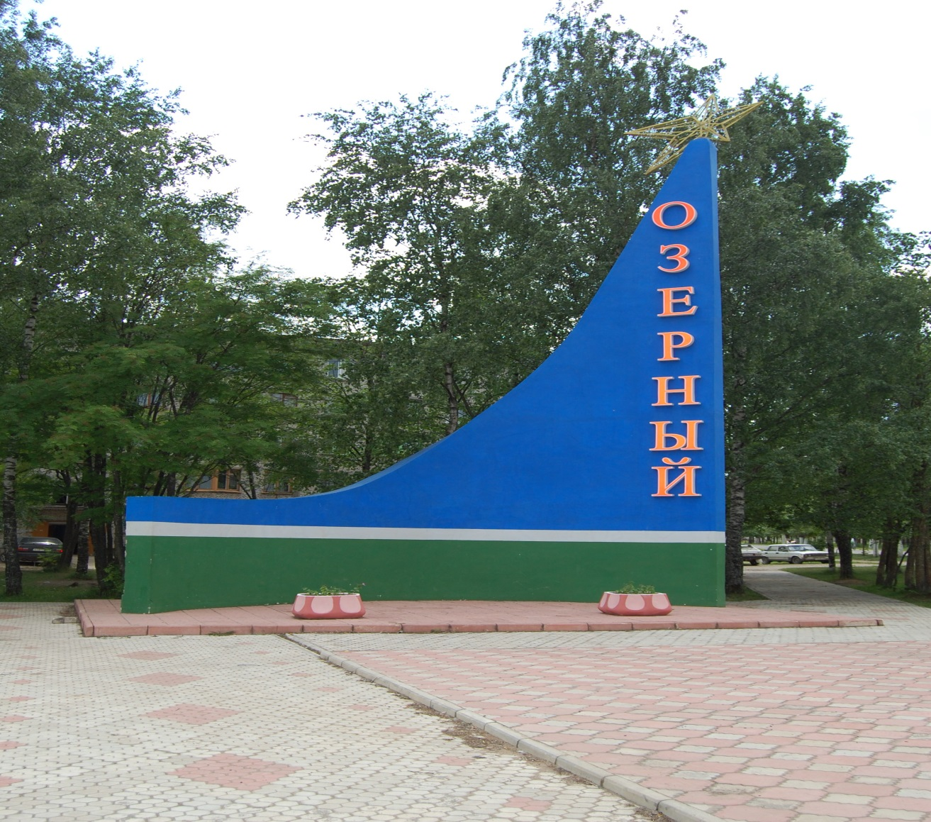

Фото из личного архива.

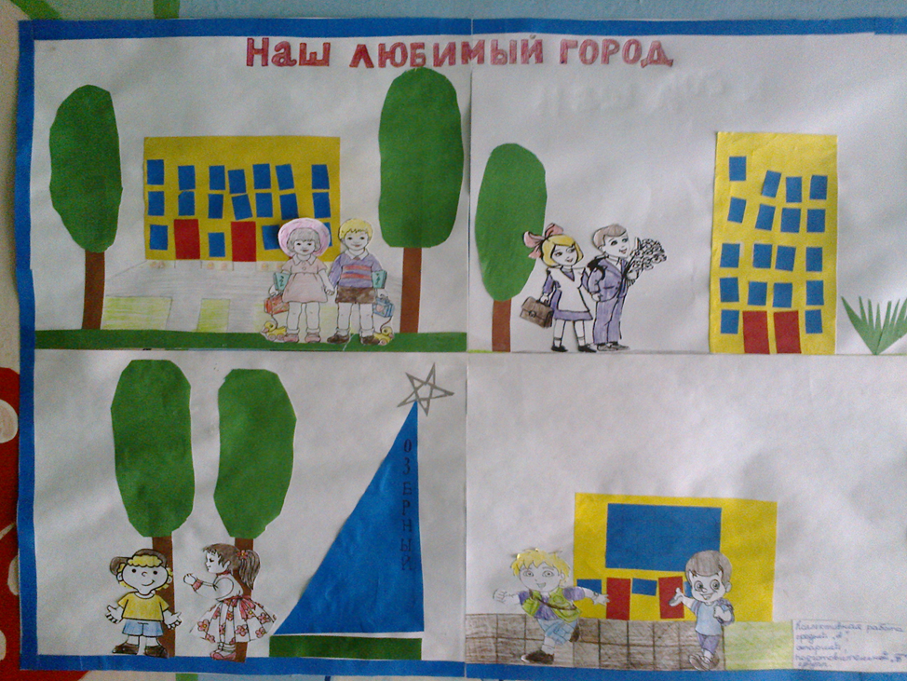

Коллективная работа детей старшей группы: аппликация «Наш любимый город».